Braas Topas 11V(NEU) Kupferrot Ortgangziegel links

BMI Deutschland BRAAS

Eigenschaften

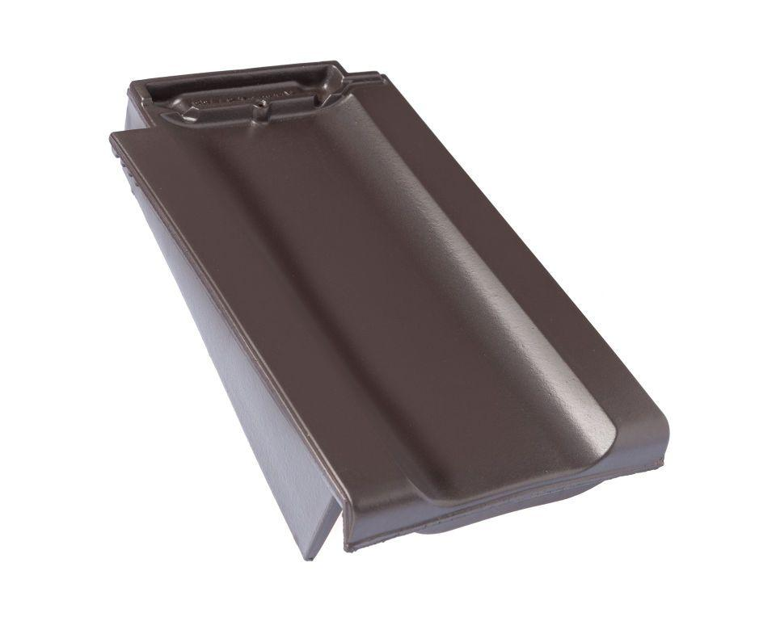

GTIN:

4019503136105

HAN:

09610103

Art Formziegel

Ortgangziegel

Farbton

rot

Format

Ganzer Ziegel

Oberfläche

engobiert

Breite (mm)

266,00

Länge (mm)

445,00

Ausrichtung

links

Farbtonbezeichnung Hersteller

Kupferrot